Правила поведения детей на железной дороге.
Запомните:
- Не подлезайте под вагоны! Не перелезайте через автосцепки!
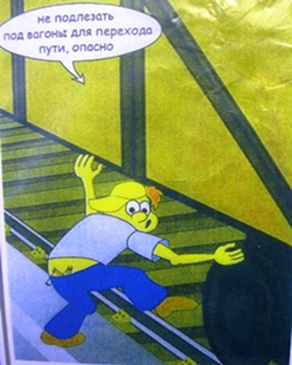

- Не заскакивайте в вагон отходящего поезда.
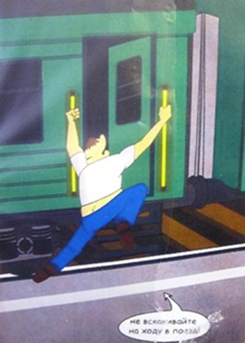
- Не играйте на платформах и путях!
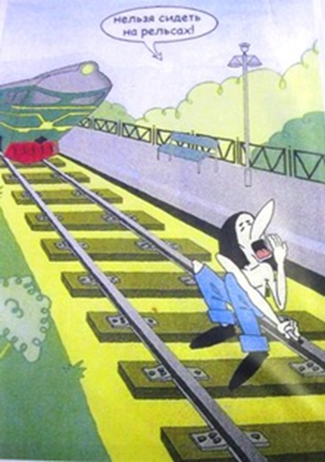
- Не выходите из вагона до полной остановки поезда.
- Выходите из вагона только со стороны посадочной платформы.
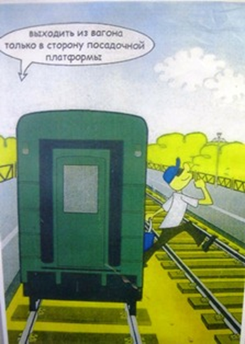

- Не ходите на путях.
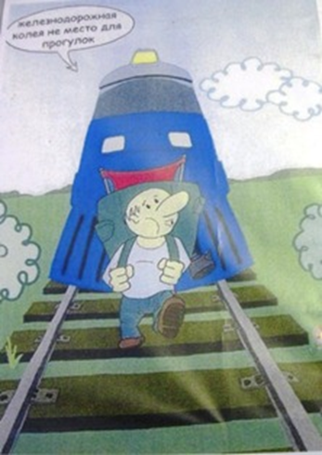

- Не подходите к рельсам ближе, чем на 5 метров.
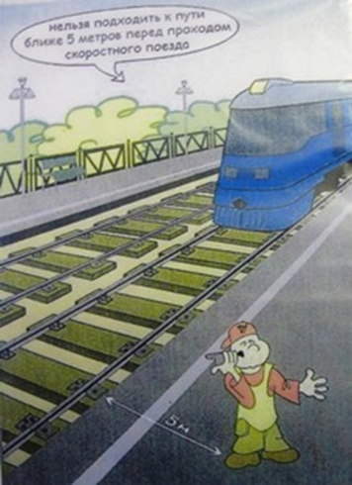

- Категорически запрещается проходить по железнодорожному переезду при запрещающем сигнале светофора переездной сигнализации независимо от положения и наличия шлагбаума.
- Переходить через пути нужно только по мосту или специальным настилам.
- Не переходите пути перед близко идущим поездом, если расстояние до него менее 400 метров. Поезд не может остановиться сразу!
- Не переходите пути, не убедившись в отсутствии поезда противоположного направления.

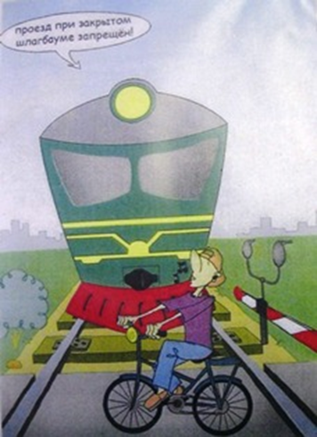

- Проезд в грузовых поездах запрещен!
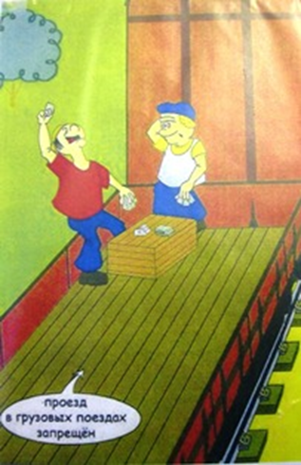

На железнодорожном вокзале дети могут находиться только под наблюдением взрослых, маленьких детей нужно держать за руку.

